
國家發展委員會 新聞稿
發布日期：106年6月27日
聯 絡 人：吳明蕙、利秀蘭
聯絡電話：2316-5851、5852
106年5月份景氣概況
106年5月景氣對策信號綜合判斷分數較上月減少1分，降為20分，燈號續呈黃藍燈，主要係因製造業銷售量指數受比較基期影響，致年增率下滑；景氣領先、同時指標續呈下跌，未來景氣變化將密切關注。
展望未來，全球經濟前景持續樂觀，加以行動裝置創新升級效應，有利我國出口成長。惟須注意美國升息及縮減資產負債表時程、全球貿易保護主義與地緣政治緊張升溫等國際潛存風險。下半年國內半導體及相關供應鏈業者高階製程投資可望延續，加以政府積極強化投資環境與落實預算執行，有助提振民間投資；民間消費在就業情勢改善與暑假消費旺季的激勵下，應可持穩，惟實質薪資增幅有限，恐約制部分成長力道。整體而言，近期國內外機構均預測今年臺灣經濟表現將優於去年，惟景氣領先與同時指標持續下跌，顯示國內景氣雖持穩，然復甦動能不夠強勁。
一、景氣對策信號（詳圖1、圖2）
5月綜合判斷分數較上月減少1分至20分，燈號續呈黃藍燈；9項構成項目中，製造業銷售量指數由黃藍燈轉呈藍燈，分數減少１分；其餘8項燈號不變。個別構成項目說明如下：
- 貨幣總計數M1B變動率：由上月4.3%減為4.0%，燈號續為黃藍燈。
- 股價指數變動率：由上月14.4%增為21.3%，燈號續呈黃紅燈。
- 工業生產指數變動率：由上月上修值1.7%減為 -0.3%，燈號續為黃藍燈。
- 非農業部門就業人數變動率：由上月0.80%增為0.82%，燈號仍為黃藍燈。
- 海關出口值變動率：由上月下修值1.3%減為1.2%，燈號續呈黃藍燈。
- 機械及電機設備進口值變動率：由上月上修值8.2%減為6.0%，燈號仍為綠燈。
- 製造業銷售量指數變動率：由上月下修值-0.6%減為-1.2%，燈號由黃藍燈轉呈藍燈。
- 批發、零售及餐飲業營業額變動率：由上月2.1%增為2.7%，燈號續呈黃藍燈。
- 製造業營業氣候測驗點：由上月上修值95.7點減為95.2點，燈號仍為黃藍燈。
二、景氣指標
(一)領先指標
- 領先指標不含趨勢指數為99.84，較上月下跌0.60%（詳表1、圖3）。
- 7個構成項目，經去除長期趨勢後，除股價指數較上月上升外，其餘6項均較上月下滑，分別為：外銷訂單指數、實質半導體設備進口值、製造業營業氣候測驗點、實質貨幣總計數M1B、工業及服務業受僱員工淨進入率、核發建照面積。
(二)同時指標
- 同時指標不含趨勢指數為98.80，較上月下跌1.24%（詳表2、圖4）。
- 7個構成項目經去除長期趨勢後，除非農業部門就業人數較上月上升外，其餘6項均較上月下滑，分別為：電力（企業）總用電量、製造業銷售量指數、實質海關出口值、工業生產指數、實質機械及電機設備進口值，以及批發、零售及餐飲業營業額。
(三)落後指標
- 落後指標不含趨勢指數為102.73，較上月上升1.22%（詳表3、圖5）。
- 6個構成項目經去除長期趨勢後，皆較上月上升，分別為：製造業單位產出勞動成本指數、製造業存貨率、全體貨幣機構放款與投資、工業及服務業經常性受僱員工人數、失業率，以及金融業隔夜拆款利率。

下次發布日期為 106年7月27日（星期四）下午4時
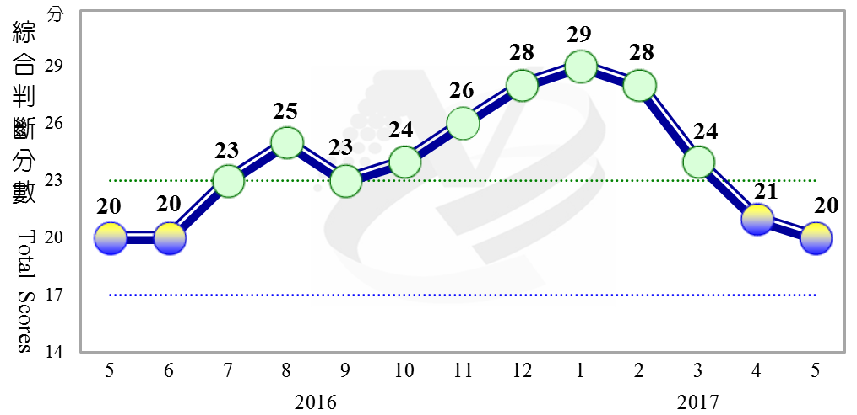

綜合判斷說明： 紅燈(45-38)， 黃紅燈(37-32)， 綠燈(31-23)， 黃藍燈(22-17)， 藍燈(16-9)。

圖1 近1年景氣對策信號走勢圖
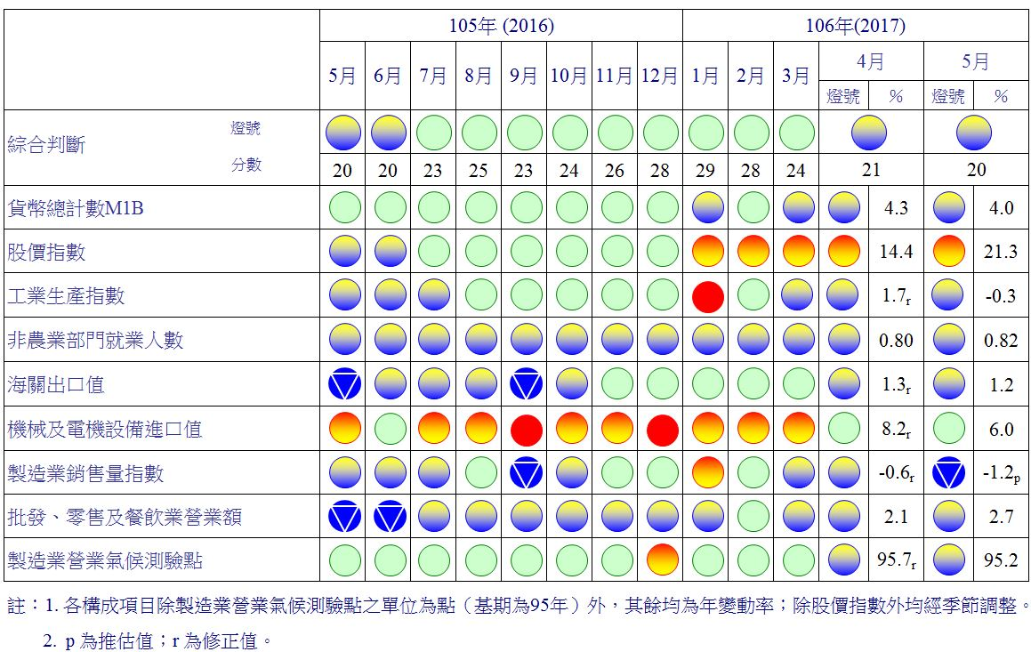
圖2 一年來景氣對策信號
表1 景氣領先指標
指數
項 目 | 105年 (2016) |  | 106年 (2017)
項 目 | 11月 | 12月 | 1月 | 2月 | 3月 | 4月 | 5月
不含趨勢指數 | 102.13 | 102.09 | 101.90 | 101.52 | 101.02 | 100.44 | 99.84
較上月變動 (%) | 0.09 | -0.04 | -0.19 | -0.37 | -0.49 | -0.57 | -0.60
構成項目1 | 0.00 | 0.00 | 0.00 | 0.00 | 0.00 | 0.00 | 0.00
外銷訂單指數 | 100.81 | 100.61 | 100.32 | 99.94 | 99.52 | 99.07 | 98.65
實質貨幣總計數M1B | 100.06 | 99.98 | 99.88 | 99.77 | 99.66 | 99.55 | 99.44
股價指數 | 100.04 | 100.11 | 100.18 | 100.27 | 100.36 | 100.44 | 100.53
工業及服務業受僱員工淨進入率2 | 100.22 | 100.33 | 100.40 | 100.38 | 100.33 | 100.25 | 100.17
核發建照面積3 | 99.90 | 100.01 | 100.18 | 100.32 | 100.41 | 100.45 | 100.43
實質半導體設備進口值4 | 100.98 | 100.89 | 100.72 | 100.48 | 100.21 | 99.94 | 99.68
製造業營業氣候測驗點 | 100.59 | 100.59 | 100.52 | 100.36 | 100.16 | 99.93 | 99.69
註：1.本表構成項目指數為經季節調整、剔除長期趨勢，並平滑化與標準化後之數值。以下表同。
2.淨進入率＝進入率—退出率。
3.核發建照面積僅包含住宿類（住宅）、商業類、辦公服務類、工業倉儲類4項建造執照統計資料。
4. SEMI半導體接單出貨比自2017年1月起停止發布，故2017年2月起以實質半導體設備進口值（3個月移動平均）替代。

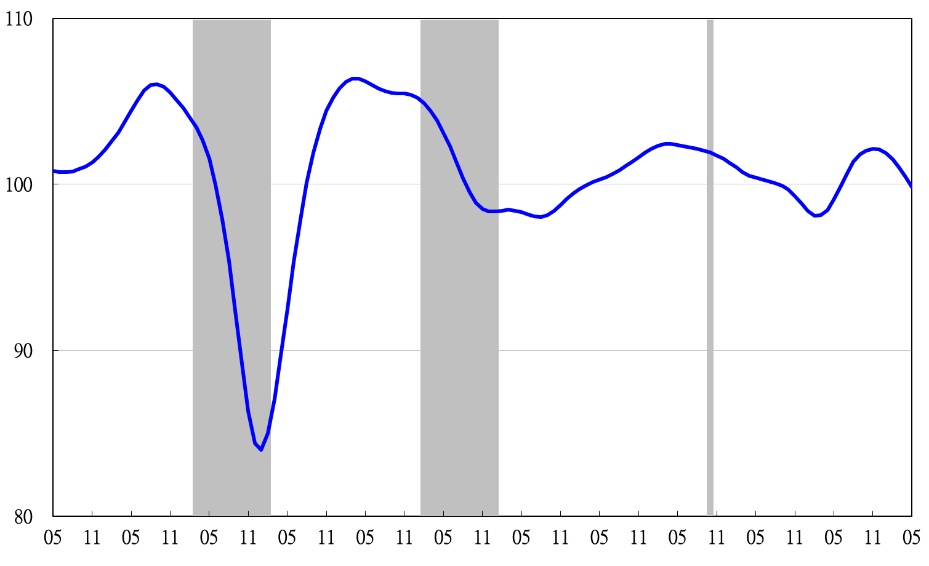
指數
高峰(P) 谷底(T)
97.3 98.2
高峰(P) 谷底(T)
100.2 101.1
高峰(P)
103.10
95 96 97 98 99 100 101 102 103 104 105 106

註：陰影區表景氣循環收縮期，以下圖同。
圖3 領先指標不含趨勢指數走勢圖
表2 景氣同時指標
指數
項 目 | 105年 (2016) |  | 106年 (2017)
項 目 | 11月 | 12月 | 1月 | 2月 | 3月 | 4月 | 5月
不含趨勢指數 | 103.22 | 103.39 | 103.06 | 102.27 | 101.23 | 100.04 | 98.80
較上月變動 (%) | 0.53 | 0.16 | -0.32 | -0.76 | -1.01 | -1.18 | -1.24
構成項目
工業生產指數 | 100.84 | 100.88 | 100.77 | 100.48 | 100.10 | 99.68 | 99.25
電力(企業)總用電量 | 101.29 | 101.41 | 101.27 | 100.85 | 100.28 | 99.56 | 98.70
製造業銷售量指數 | 100.88 | 100.92 | 100.80 | 100.50 | 100.10 | 99.63 | 99.19
批發、零售及餐飲業營業額 | 100.79 | 100.89 | 100.86 | 100.76 | 100.63 | 100.46 | 100.30
非農業部門就業人數 | 99.76 | 99.79 | 99.83 | 99.85 | 99.88 | 99.90 | 99.92
實質海關出口值 | 101.01 | 101.08 | 101.01 | 100.77 | 100.40 | 99.96 | 99.52
實質機械及電機設備進口值 | 101.77 | 101.71 | 101.43 | 101.06 | 100.67 | 100.31 | 99.98

指數
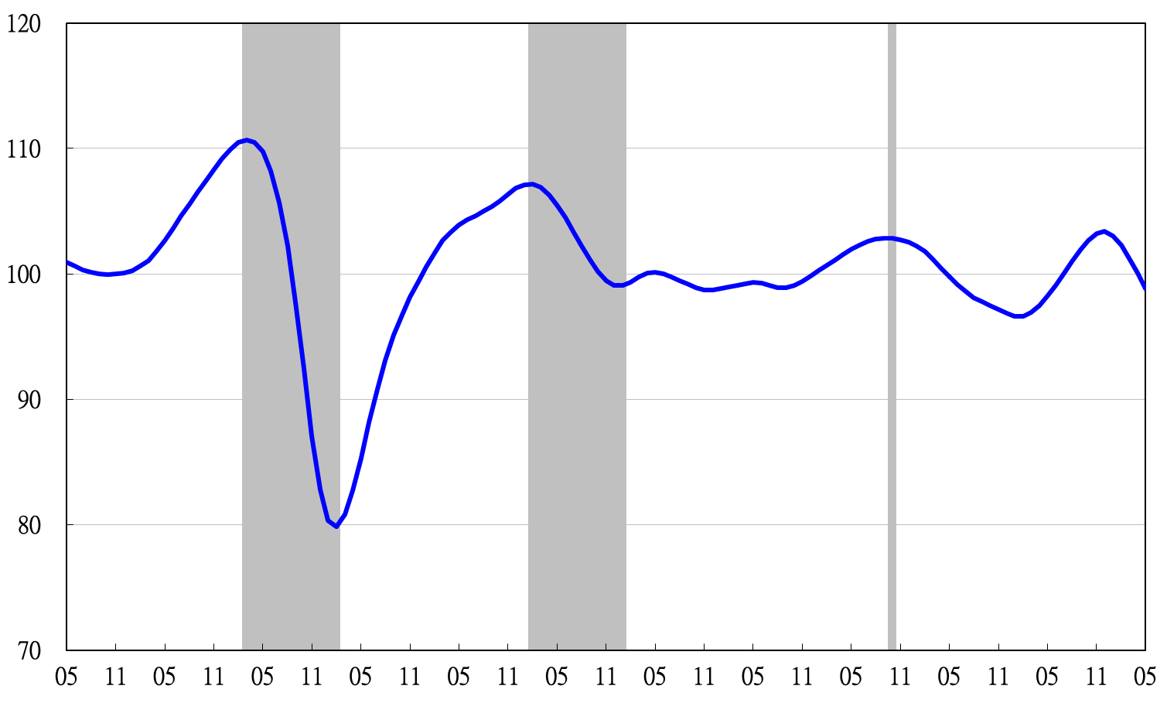
高峰(P) 谷底(T)
97.3 98.2
高峰(P) 谷底(T)
100.2 101.1
高峰(P)
103.10
95 96 97 98 99 100 101 102 103 104 105 106

圖4 同時指標不含趨勢指數走勢圖
表3 景氣落後指標
指數
項 目 | 105年 (2016) |  | 106年 (2017)
項 目 | 11月 | 12月 | 1月 | 2月 | 3月 | 4月 | 5月
不含趨勢指數 | 97.63 | 97.89 | 98.44 | 99.27 | 100.30 | 101.49 | 102.73
較上月變動 (%) | -0.002 | 0.27 | 0.56 | 0.85 | 1.04 | 1.18 | 1.22
構成項目 | 0.00 | 0.00 | 0.00 | 0.00 | 0.00 | 0.00 | 0.00
失業率 | 99.84 | 99.92 | 99.98 | 100.04 | 100.09 | 100.15 | 100.21
工業及服務業經常性受僱員工人數 | 99.76 | 99.79 | 99.85 | 99.91 | 99.97 | 100.04 | 100.11
製造業單位產出勞動成本指數 | 98.83 | 98.81 | 98.99 | 99.39 | 99.97 | 100.72 | 101.56
金融業隔夜拆款利率 | 99.95 | 99.96 | 99.98 | 99.99 | 100.01 | 100.03 | 100.04
全體貨幣機構放款與投資 | 99.84 | 99.85 | 99.88 | 99.92 | 99.98 | 100.05 | 100.13
製造業存貨率 | 98.95 | 99.14 | 99.45 | 99.88 | 100.33 | 100.79 | 101.21

指數
高峰(P) 谷底(T)
97.3 98.2
高峰(P) 谷底(T)
100.2 101.1
高峰(P)
103.10
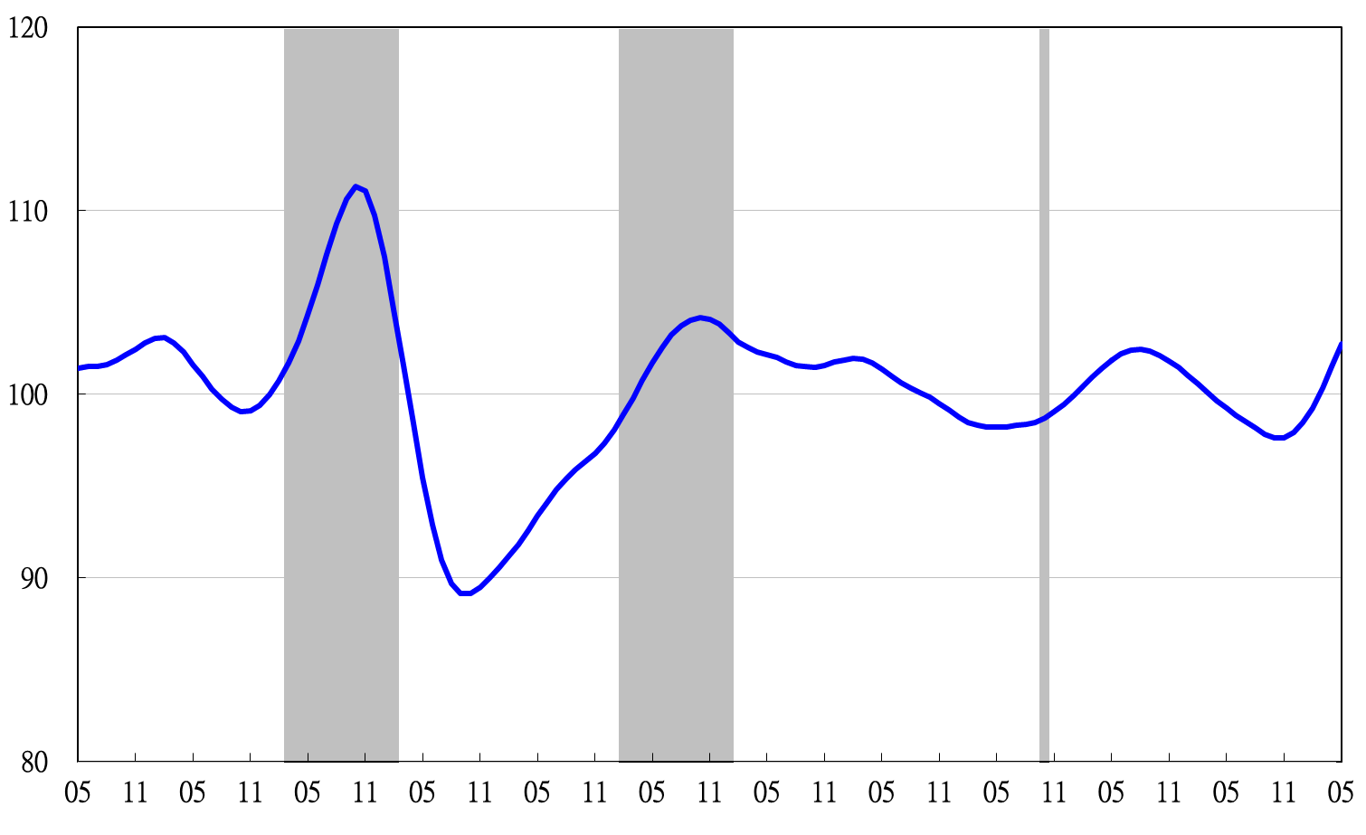
95 96 97 98 99 100 101 102 103 104 105 106

圖5 落後指標不含趨勢指數走勢圖

各構成項目除製造業營業氣候測驗點之單位為點外，其餘均為與上年同月相比的變動率；除股價指數外均經季節調整。
景氣指標編製方法，須先將各構成項目經季節調整、剔除長期趨勢，並平滑化與標準化後，再以相同權重加權平均合成綜合指數。故判斷各構成項目較上月變動方向，應以上述步驟計算後數值為準，若與上月相比數值增加（減少），即代表構成項目較上月上升（下降）。
失業率於合成落後指標時，先取倒數計算。

